**Войткевич Михал Михалов (Woykiewicz Michael)**

10 ноября 1802 г – крещение (НИАБ 937-4-32, лист 7об, №35/1802-р).

**НИАБ 937-4-32:** Лист 7об. **Метрическая запись №35/1802-р.**

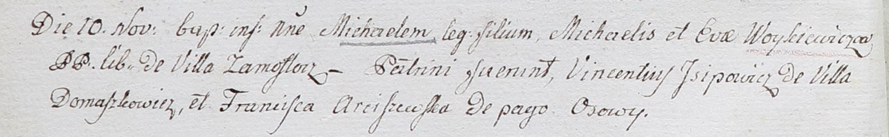

Дедиловичский костел Наисвятейшего Сердца Иисуса. 10 ноября 1802 года. Метрическая запись о крещении.

Woykiewicz Michael – сын вольных людей с деревни Замосточье.

Woykiewicz Michael – отец.

Woykiewiczowa Eva – мать.

Jsipowicz Vincentiusz – крестный отец, с деревни Домашковичи.

Arciszewska Franciszka – крестная мать, с деревни Осово.

Linhart Hyacinthus – ксёндз.